EDITAL Nº 067, DE 21 DE MARÇO DE 2022
REFERENTE AO EDITAL Nº 003/2022, DE 14 JANEIRO DE 2022.

HOMOLOGAÇÃO DO RESULTADO FINAL DO PROCESSO DE SELEÇÃO SIMPLIFICADO DE PROFESSOR SUBSTITUTO PARA ATUAR NO ENSINO BÁSICO, TÉCNICO E TECNOLÓGICO REGIDO PELO EDITAL Nº 003/2022

O Diretor Geral do Instituto Federal Farroupilha, Campus São Vicente do Sul, no uso de suas atribuições legais e estatutárias, TORNA PÚBLICA a HOMOLOGAÇÃO DO RESULTADO FINAL no Processo Seletivo referente ao Edital Nº 003/2022 - Processo de seleção simplificado de professor substituto para atuar no Ensino Básico, Técnico e Tecnológico na área de DIREITO.

- DO RESULTADO DOS RECURSOS

Não houve interposição de recurso quanto ao resultado preliminar.

2. HOMOLOGAÇÃO DO RESULTADO FINAL

Nº INSCRIÇÃO | CANDIDATO | Avaliação Curricular | Avaliação Didática | Nota Final | Classificação
86067 | CAMILA SILVEIRA STANGHERLIN | 82,00 | 86,30 | 168,30 | 1º
86144 | ARIANE SIMIONI | 76,00 | 80,00 | 156,00 | 2º
86137 | LEONARDO DA CUNHA KURTZ | 49,00 | 96,30 | 145,30 | 3º
86136 | CLAITON ROSSA DA ROCHA | 42,00 | 97,30 | 139,30 | 4º
86164 | NATÁLIA CENTENO RODRIGUES | 59,00 | 76,30 | 135,30 | 5º
86130 | ANELISE KELLY DALZOCHIO BUENO | 31,00 | 96,60 | 127,60 | 6º
86088 | TATIANE DE FÁTIMA DA SILVA PESSÔA | 41,00 | 86,60 | 127,60 | 7º
86084 | DANIELA ROVEDA | 41,00 | 71,30 | 112,30 | 8º
86133 | JACKELINE PRESTES MAIER | 32,00 | 73,30 | 105,30 | 9º

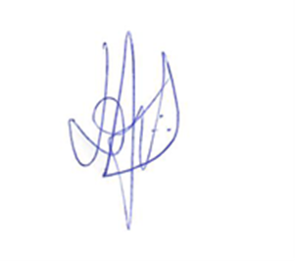
São Vicente do Sul/RS, 21 de março de 2022.

DEIVID BUTTINGER DUTRA DE OLIVEIRA
DIRETOR GERAL
PORTARIA Nº 330/2021

